1.数据选择与背景介绍
（1）从公开渠道获取一个真实的商业数据集（如阿里天池数据平台、Kaggle、政府公开数据或企业公开数据等）。数据集应至少包含500行（样本）和8列（指标），并且与商业或金融业务相关。
（2）撰写数据背景介绍，包括：数据来源、业务背景、数据集中的指标（变量）含义，以及你希望通过分析解决的商业问题。

数据来源：国泰安CSMAR数据库
数据背景：2022年A股上市公司财务指标数据（节选）
变量名 | 含义 | 角色 | 类型 | 单位 | 缺失值
证券代码 |  |  |  |  | 否
总资产 | 规模 | 特征 | 连续型 | 亿元 | 否
流动比率 | 短期偿债能力 | 特征 | 连续型 |  | 是
净利润 | 绝对盈利水平 | 特征 | 连续型 | 亿元 | 是
资产收益率 | 资产盈利效率 | 特征 | 连续型 |  | 是
净资产收益率 | 股东回报效率 | 特征 | 连续型 |  | 是
股东权益合计 | 所有者权益核心 | 特征 | 连续型 | 亿元 | 否
经营现金流 | 现金流 | 特征 | 连续型 | 亿元 | 是
本实验数据来源于国泰安CSMAR数据库，选取2022年A股上市公司财务指标数据，（数据处理后）包含2703个样本和8个变量，如总资产、流动比率、净利润、资产收益率（ROA）、净资产收益率（ROE）、股东权益合计和经营现金流。数据覆盖广泛行业，反映了上市公司规模、盈利能力、偿债能力和现金流状况，具有代表性和真实性，适用于商业分析。
本次分析旨在解决如何评估A股上市公司财务健康度及投资风险的商业问题。通过EDA，探索企业盈利质量（如利润与现金流匹配）、偿债风险分布以及指标间相关性，为投资者或管理者提供识别优质企业、优化投资组合和风险管理的数据依据，具体问题包括：如何从财务指标中快速发现潜在风险企业？哪些指标对股东回报最敏感？

- 数据理解与预处理
（1）展示数据的基本结构（如前10行数据、数据维度、数据类型等）。
（2）进行必要的数据预处理，包括处理缺失值、异常值，以及进行数据转换（如类型转换、创建新特征等）。请说明每一步预处理的原因。
数据前十行（数据处理前，保留三位小数）
证券代码 | 总资产 | 流动比率 | 净利润 | 资产收益率 | 净资产收益率 | 股东权益合计 | 经营现金流
000001 | 53215.140 | NA | 455.160 | 0.009 | 0.105 | 4346.800 | 1345.720
000002 | 17571.244 | 1.313 | 375.509 | 0.021 | 0.093 | 2426.913 | 27.504
000008 | 112.481 | 0.859 | -8.473 | -0.075 | -0.193 | 43.763 | 5.733
000009 | 522.933 | 1.446 | 24.680 | 0.047 | 0.127 | 91.338 | 2.905
000011 | 158.003 | 1.828 | 5.293 | 0.034 | 0.122 | 44.126 | 1.052
000014 | 29.907 | 1.527 | 2.480 | 0.083 | 0.213 | 11.667 | 3.525
000016 | 380.164 | 1.182 | -17.702 | -0.047 | -0.193 | 76.404 | -5.283
000021 | 278.129 | 1.241 | 6.888 | 0.025 | 0.064 | 103.189 | 8.957
000026 | 41.171 | 3.136 | 2.667 | 0.065 | 0.085 | 31.364 | 4.762
000027 | 1412.667 | 1.021 | 24.727 | 0.018 | 0.048 | 461.951 | 96.247
（数据处理前还有数据预处理，即为部分数据添加单位亿元）
处理缺失值方法：直接删除所选指标中含有缺失值的数据
处理异常值：关于异常值处理，本次分析未对其进行常规剔除或调整。由于数据直接来源于A股上市企业的真实经营与市场记录，其中出现的“异常值”往往反映了实际经营波动、极端市场情况、龙头企业状况或个别事件，本身具有分析价值，故予以保留。
- 探索性数据分析与可视化
（1）使用至少3种不同的探索性数据分析方法（例如：描述性统计、数据可视化、相关性分析、分布分析、对比分析等）来探索数据。
（2）针对每种分析方法，提供相应的至少3种可视化图表（如直方图、箱线图、散点图、热力图等），并解释图表所揭示的商业洞察。
注意：分析方法的选择应与你要解决的商业问题相关，并确保分析层层递进。

描述性统计
Variable | Obs | Mean | Std. Dev. | Min | Max
总资产 | 2703 | 2.589 | 1283.4 | 1.01 | 26737.5
流动比率 | 2703 | 3.072 | 3.9221 | 0.117 | 66.611
净利润 | 2703 | 3.724 | 68.08 | -451.8 | 1639.8
资产收益率 | 2703 | 5.20% | 5.22% | 0.00% | 64.44%
净资产收益率 | 2703 | 8.49% | 8.12% | 0.00% | 95.48%
股东权益合计 | 2703 | 91.33 | 463.5 | 0.14 | 13695.8
经营现金流 | 2703 | 16.69 | 126.2 | -167.6 | 3937.7
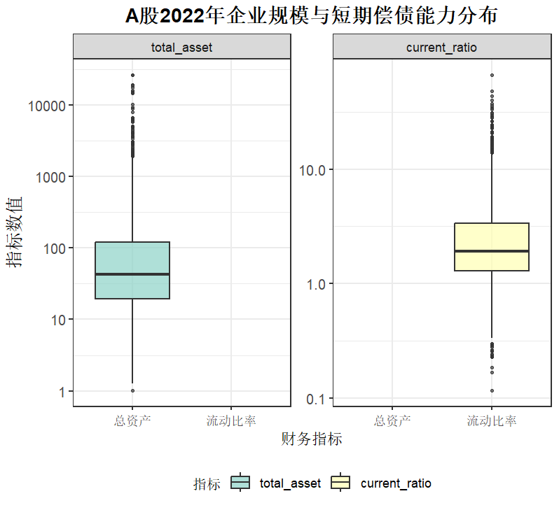
这里运用描述性统计表分析了各财务指标的基本情况，包括观测数、均值、标准差、最小值和最大值。发现总资产、净利润等指标均值较小但标准差极大，说明数据分布高度偏斜，存在极端值（如巨头企业或亏损企业），反映了A股上市公司规模和经济效应的巨大差异。例如，资产收益率（ROA）均值为5.20%，但标准差达5.22%，表明企业盈利能力波动大。
本图通过并列箱线图展示了企业规模与短期偿债能力的分布。总资产呈极端右偏，表明少数巨头公司拉高了整体水平，而多数公司资产规模较小。流动比率则相对集中在1-3的健康区间，但上下均有异常值，暗示少数公司存在偿债风险或资金闲置。整体上，企业规模差异悬殊，但流动性管理则表现出相对收敛和稳健的特征。
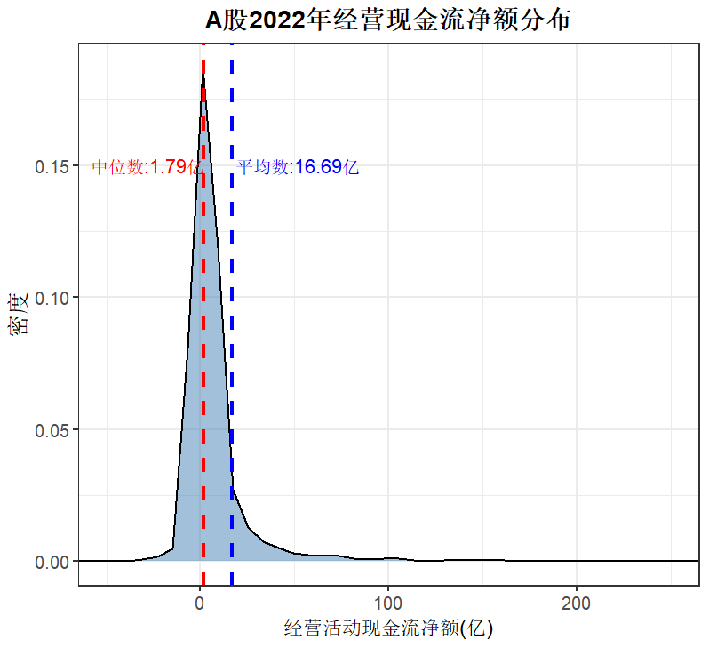
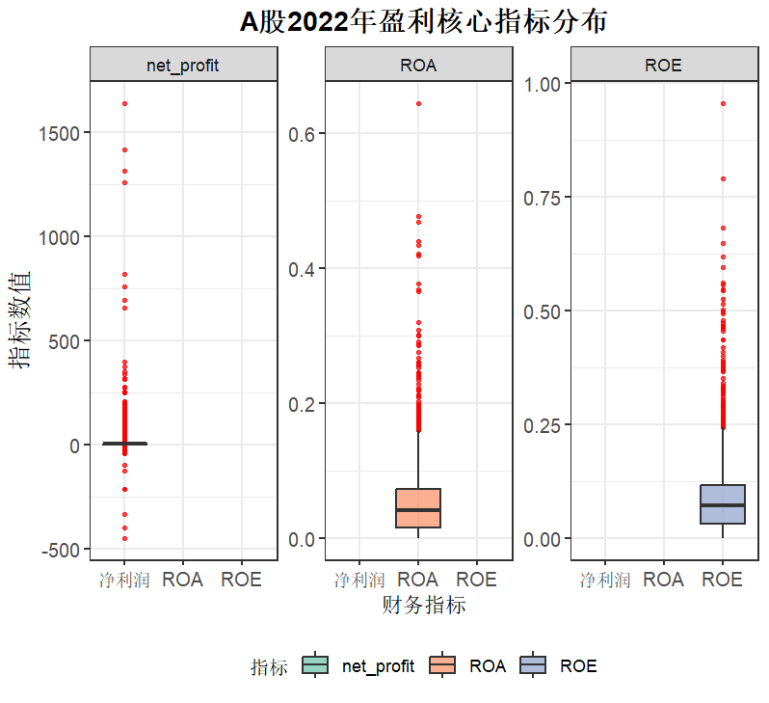
本图通过并列箱线图叠加散点，对比了净利润、ROA与ROE的分布。净利润呈极端右偏，少数公司贡献了巨额利润，而多数公司利润微薄。ROA与ROE的箱体集中在中低正值，中位数大于0，但三者均存在显著的负向离群值，表明部分企业处于亏损状态。整体反映出上市公司盈利能力分化剧烈，市场存在显著的“头部效应”与尾部风险。
本图通过核密度估计曲线分析了A股上市公司经营活动现金流净额的分布。该分布呈现显著的右偏形态：峰值尖锐且靠近零点，表明绝大多数公司的现金流净额较低，集中在中位数1.79亿附近；而少数公司拥有极高的现金流，形成了右侧的长尾，导致平均值（16.69亿）被大幅拉高，远高于中位数。这直观揭示了上市公司现金流创造能力的极度分化，即市场主要由大量现金流“普通”的公司构成，而极少数的“现金牛”公司抬升了整体均值。
本部分通过描述性统计与可视化，直观揭示了A股上市公司核心财务指标的特征：企业规模与偿债能力：总资产呈极端右偏分布，市场由少数巨头与大量中小企业构成，但短期偿债能力（流动比率）在大部分公司中相对集中和稳健。盈利能力剧烈分化：净利润、ROA、ROE的分布均显示强烈的“头部效应”。少数公司贡献了绝大部分利润，而多数公司利润微薄，且普遍存在尾部亏损企业，盈利能力两极分化严重。现金流创造能力高度不均衡：经营现金流净额呈显著右偏分布，中位数（1.79亿）远低于平均数（16.69亿）。这表明绝大多数公司的现金流创造能力有限，集中在中低水平，而整体均值被极少数“现金牛”公司大幅拉高。综上，A股市场在规模、盈利和现金流层面均表现出“多数平庸、少数突出”的共性，呈现出显著的“金字塔”结构，这是评估企业价值与风险时必须考量的宏观背景。
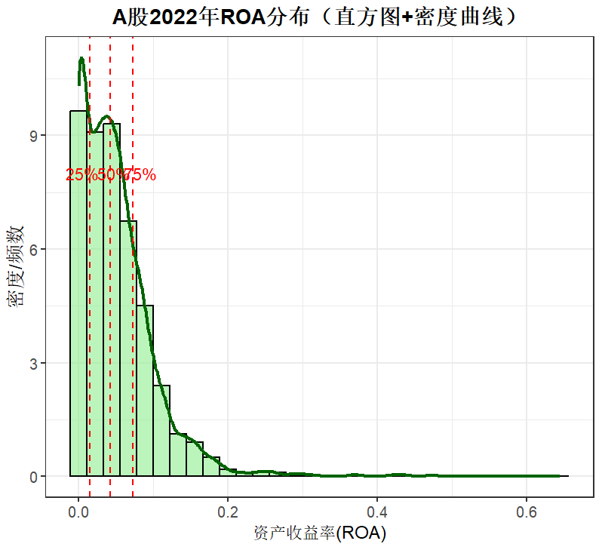
单变量分布特征分析
这里运用直方图叠加密度曲线分析了A股上市公司资产收益率（ROA）的分布。发现ROA呈显著右偏分布，绝大部分公司（峰值附近）的ROA集中在较低的正区间（约0%-5%），且有长尾延伸至高ROA区域。25%、50%、75%分位线密集排列于低值区，表明超半数公司资产回报率处于偏低水平，市场整体资产运用效率有较大提升空间，仅有少数公司实现了高资产回报。

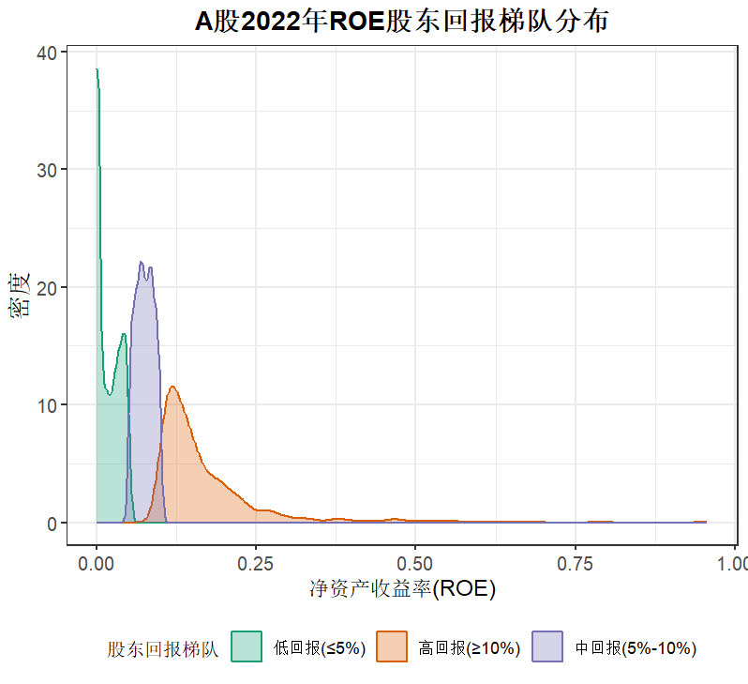
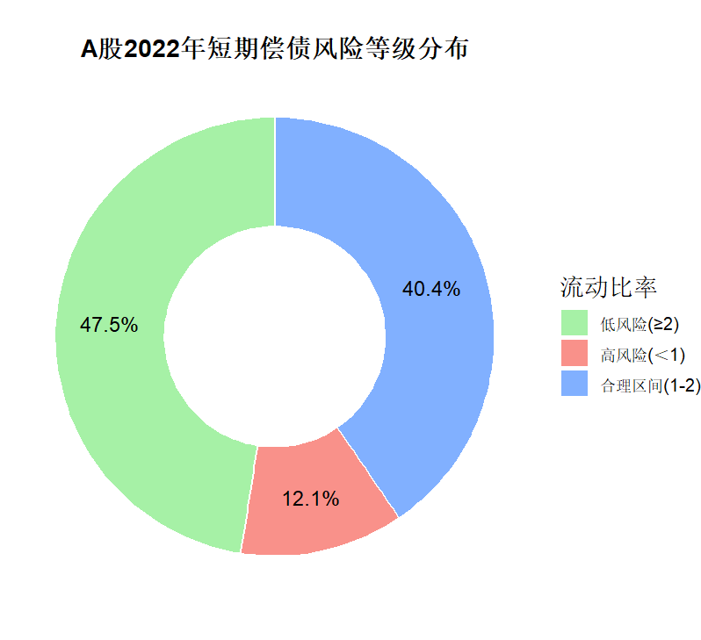
这里运用多曲线密度图分析了A股上市公司净资产收益率（ROE）的梯队分布，发现绝大多数公司的股东回报集中于中低水平（≤10%）。其中，低回报（ROE ≤ 5%）​ 的公司密度最高，分布曲线最为陡峭；高回报（ROE ≥ 10%）​ 的公司密度显著较低。这说明A股市场能持续创造高股东回报的优质公司占比较少，多数公司的盈利能力与资本效率有待提升。
这里运用了环形图分析了A股2022年上市公司基于流动比率的短期偿债风险等级分布，发现样本企业中，绝大多数（合计87.9%）的A股上市公司短期偿债能力处于安全或合理水平，财务结构相对稳健。然而，仍有超过一成（12.1%）的企业面临较高的短期偿债压力（流动比率小于1），这意味着其流动资产无法覆盖流动负债，存在潜在的流动性危机风险。这部分企业是投资者需要警惕、债权人需要重点关注的对象。
基于对ROA、ROE和流动比率三个关键财务指标的单变量分析，本部分主要获得以下发现：A股上市公司的短期偿债能力呈现“整体稳健、局部承压”的格局，近九成企业流动性无虞，但超过一成（12.1%）的企业流动比率低于1，存在显著的短期偿债风险。盈利能力方面，无论是股东回报（ROE）还是资产回报（ROA），其分布均呈现明显的右偏特征，即多数公司回报率集中在中等偏低水平。具体而言，大部分公司的ROE未超过10%，ROA则密集分布在0%-5%区间，这表明市场整体资本运用效率和盈利质量有提升空间，能够持续创造高回报的优质公司占比较小。这些单维度的分布特征，为识别潜在风险群体和初步评估市场整体结构提供了清晰的量化依据。

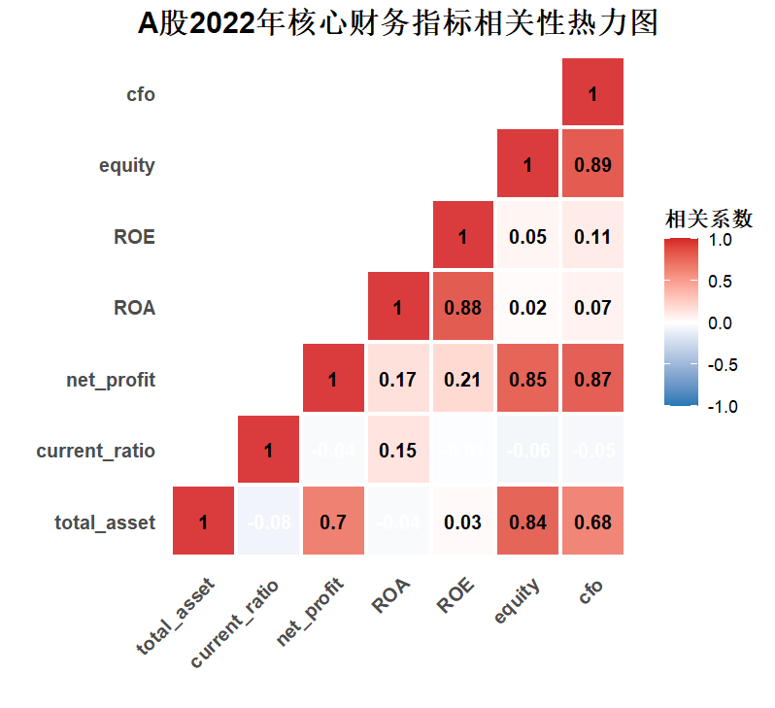
多变量相关性与关联规律分析

这里运用相关性热力图分析了七个核心财务指标间的线性关系。发现净利润与总资产、ROA呈强正相关（系数>0.85），说明规模与盈利效率高度联动。股东权益与经营现金流亦紧密相关。关键发现是，流动比率与其他指标普遍弱相关，尤其与总资产呈微弱负相关（-0.08），表明企业偿债能力相对独立，需单独评估其风险。

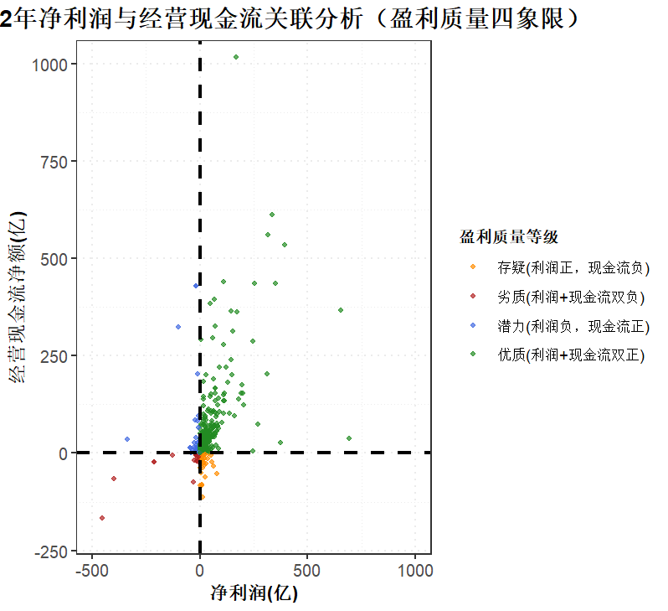
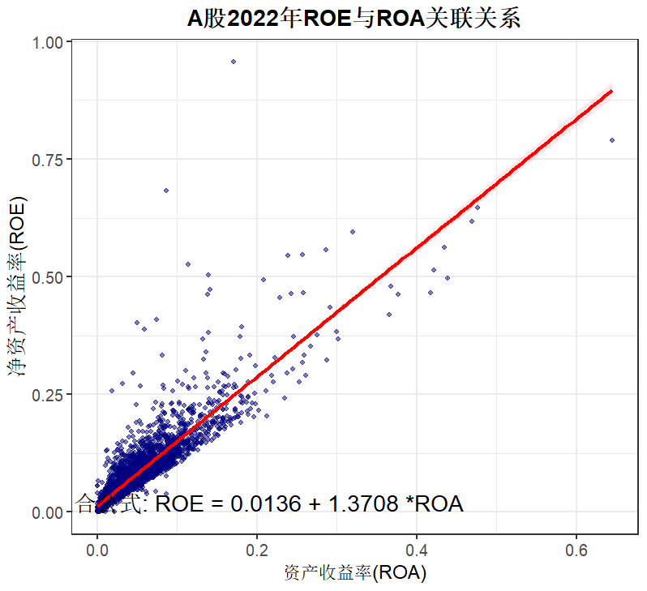
这里运用散点图与回归直线分析了ROE与ROA的定量关联，验证了二者极强的正相关关系。关键发现是回归斜率大于1（1.3708），表明股东回报（ROE）的波动显著高于资产回报（ROA），这直观揭示了财务杠杆的放大效应——企业通过负债经营，在盈利时能显著提升股东回报，但也同步增加了财务风险。
这里运用四象限散点图分析了公司盈利质量。发现绝大多数样本点落在“优质”象限（双正），表明多数公司盈利真实且有现金支撑。关键洞察是存在显著数量的“存疑”企业（利润正、现金流负），这暴露出其利润可能依赖赊销或非现金收益，盈利质量堪忧，是财务分析中需重点排查的风险群体。

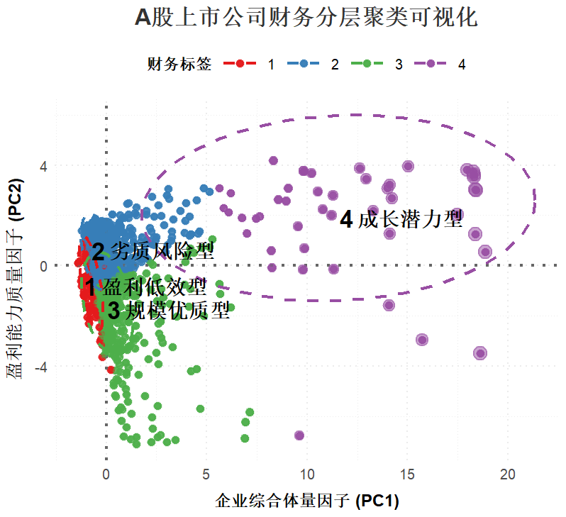
本图通过聚类散点图清晰揭示了A股公司的分层结构。绝大多数点（红、蓝）密集堆积在原点（低PC1、低PC2）附近，构成市场基底，代表体量小、盈利质量一般的公司。少数绿色点（优质型）分布在右上区域（高PC1、高PC2），紫色点（潜力型）位于左上方（低PC1、高PC2），二者数量稀少，显示出显著的“金字塔”分布，即头部优质公司与大量普通公司分化明显。
本部分通过多维度关联分析，深入揭示了财务指标间相互作用塑造的企业生态。热力图证实流动比率独立性，提示偿债风险需单独评估；ROE-ROA散点图直观展现了财务杠杆对股东回报的放大效应；盈利质量四象限图有效识别出“存疑”企业群体，凸显现金流匹配的重要性。核心发现体现在聚类分析中：企业依规模与盈利质量被分为四类，且呈现显著的“金字塔”结构——绝大多数公司聚集在原点（低规模、低盈利质量），而“规模优质型”与“成长潜力型”公司数量稀少，验证了市场头部效应显著。这为投资者筛选标的、管理者定位自身及实施差异化策略提供了清晰的数据地图。

- 商业洞察与决策建议

（1）基于你的探索性数据分析结果，总结3-5条关键商业洞察。
（2）针对你要解决的商业问题，提出具体的决策建议，并说明这些建议如何帮助企业提升绩效或解决问题。
（决策建议：基于洞察，为管理层提供具体的行动建议，包括：短期可立即实施的措施；中期需要进一步验证的策略；长期战略方向建议。风险评估：指出你的建议可能面临的风险和局限性）
基于前述探索性数据分析的整体发现，针对“如何评估A股上市公司财务健康度及投资风险”这一核心商业问题，现提出以下商业洞察与分层决策建议：
（1）关键商业洞察
- 市场呈现显著的“金字塔”型结构分化​
综合分析表明，A股上市公司在规模、盈利能力和现金流创造能力上均存在极端分化。少数头部企业（约占样本的顶部5-10%）贡献了绝大部分的资产、利润和现金流，而绝大多数企业聚集在中等偏下水平。这种结构揭示了系统性风险：投资者若仅关注市场平均值（如平均ROA为5.20%），会严重高估普通企业的实际价值，必须采用分层评估策略。
- 偿债风险是独立于盈利能力的核心风险维度​
虽然盈利能力指标（如ROA、ROE）与规模高度相关，但短期偿债能力（流动比率）表现出明显的独立性。超过12%的企业面临短期偿债压力（流动比率<1），且这些企业广泛分布于不同盈利水平区间。这意味着即使盈利良好的企业也可能因流动性管理不善而突发危机，偿债风险必须作为单独维度进行监控。
- 盈利质量缺陷是识别潜在风险的关键信号​
整体数据揭示了一个重要现象：部分企业存在“有利润无现金”的盈利质量问题。这类企业的净利润为正但经营现金流为负，其盈利可能依赖于赊销、资产处置或会计估计变更等非持续性因素。盈利质量缺陷往往是财务恶化或舞弊的前兆，其风险等级高于单纯的低利润企业。
- 财务杠杆效应显著但具双刃剑特性​
整体上，财务杠杆对股东回报（ROE）具有明显的放大效应，但这同时意味着高ROE可能源自高风险负债。在市场下行周期中，高杠杆企业的ROE波动性和破产风险会急剧上升。因此，评估股东回报时必须穿透分析其背后的资本结构。

（2）决策建议
基于上述整体洞察，为投资者及企业管理者提出以下建议：
一：短期行动（立即实施）​
建立风险快速筛查机制：建议投资者构建一个结合了偿债风险（流动比率<1）和盈利质量风险（经营现金流/净利润<0.5）的二元筛选模型。每周运行一次，自动生成“高风险企业预警名单”，用于即时调整投资组合或信贷政策。
优化绩效评估指标：企业内部管理层应摒弃单一的净利润考核，增设“经营现金流占净利润比率”作为核心KPI，并将流动比率的安全阈值（如>1.5）纳入部门考核，以强化现金流和流动性管理。
二：中期策略（未来3-6个月验证与实施）​
推行“分层投资/管理”策略：根据聚类分析揭示的市场结构，将投资组合或业务单元明确划分为“规模领先型”、“盈利优质型”、“成长潜力型”和“需要观察型”等类别，并为不同类别设定差异化的评估标准、资源投入和风险容忍度。例如，对“需要观察型”企业设定更严格的监控频率。
开展盈利质量深度审计：对于筛查出的盈利质量存疑企业，中期应启动专项审计，重点核查其应收账款周转率、收入确认政策以及关联交易，以验证利润的可持续性。
三：长期战略（未来1-3年规划）​
推动资产效率为核心的转型：长期而言，企业和投资者应共同致力于提升整个市场的资产运营效率。鼓励企业通过数字化手段优化资产周转率，将行业平均ROA的提升作为长期价值创造的目标。
构建抗周期的财务结构：倡导企业建立“逆周期”的财务杠杆管理机制。即在经济繁荣期主动降低负债、储备现金，以应对下行周期的冲击，追求更稳健的ROE。

风险评估与局限性​
本建议主要基于历史财务数据的静态分析，其局限性在于：
  - 未包含宏观与行业周期因素：建议的实施效果可能受未来经济政策、行业技术变革等外部冲击的影响。
  - 数据时效性：分析基于2022年数据，市场结构可能动态变化，需建立定期（如每季度）的数据更新与模型重构机制。
  - 模型简化风险：二元筛选模型虽易于操作，但可能遗漏一些非线性或综合性的风险因素，建议引入机器学习模型等进行补充。

